2009年湖北省高中化学竞赛初赛试题
考试限时：150分钟 试卷满分：150分
H  1.008 | 相对原子质量 |  |  |  |  |  |  |  |  |  |  |  |  |  |  |  | He  4.003
Li  6.941 | Be  9.012 |  |  |  |  |  |  |  |  |  |  | B  10.81 | C  12.01 | N  14.01 | O  16.00 | F  19.00 | Ne  20.18
Na  22.99 | Mg  24.31 |  |  |  |  |  |  |  |  |  |  | Al  26.98 | Si  28.09 | P  30.97 | S  32.07 | Cl  35.45 | Ar  39.95
K  39.10 | Ca  40.08 | Sc  44.96 | Ti  47.88 | V  50.94 | Cr  52.00 | Mn  54.94 | Fe  55.85 | Co  58.93 | Ni  58.69 | Cu  63.55 | Zn  63.39 | Ga  69.72 | Ge  72.61 | As  74.92 | Se  78.96 | Br  79.90 | Kr  83.80
Rb  85.47 | Sr  87.62 | Y  88.91 | Zr  91.22 | Nb  92.91 | Mo  95.94 | Tc  [98] | Ru  101.1 | Rh  102.9 | Pd  106.4 | Ag  107.9 | Cd  112.4 | In  114.8 | Sn  118.7 | Sb  121.8 | Te  127.6 | I  126.9 | Xe  131.3
Cs  132.9 | Ba  137.3 | La－Lu | Hf  178.5 | Ta  180.9 | W  183.8 | Re  186.2 | Os  190.2 | Ir  192.2 | Pt  195.1 | Au  197.0 | Hg  200.6 | Tl  204.4 | Pb  207.2 | Bi  209.0 | Po  [210] | At  [210] | Rn  [222]
Fr  [223] | Ra  [226] | Ac－La | Rf | Db | Sg | Bh | Hs | Mt
考试要求：
（1）允许使用非编程计算器及直尺等文具。迟到半小时不得进场，开始考试后1小时内不得离场。
（2）考号、姓名、年级和所属学校等必须写在首页左侧指定的位置，否则作废卷论处。
（3）时间到，把试卷对折整齐，背面朝上放在桌面上，立即离开考场。
第I、Ⅱ卷计分表
题号 | 一 | 二 | 三 | 四 | 五 | 总分
满分 | 70 | 22 | 22 | 26 | 10 | 150
得分
阅卷人

第I卷（选择题，共70分）
一、（本题包括14小题，每小题5分，共70分。每小题可能有1或2个选项符合题意，若有2个正确选项，只选1个且正确给2分，多选、错选都给0分。请将答案填写在第I卷答题表中）
第Ⅰ卷答题表
题号 | 1 | 2 | 3 | 4 | 5 | 6 | 7 | 8 | 9 | 10 | 11 | 12 | 13 | 14
答案
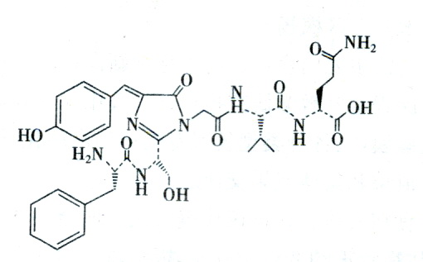
1、2008年诺贝尔化学奖授予了钱永键等三位科学家，以表彰他们在发现和研究绿色荧光蛋白质（简称GFP）方面做出的卓越贡献。生色团是GFP发出荧光的物质基础，也是GFP结构中的一个重要组成部分，多管水母中GFP生色团的化学结构如下图，该生色团中的肽键数为（ ）
A．2 B．3 C．4 D．5
2、向三份均为100mL2mol/LNaHCO₃溶液中，分别加入0.2g冰醋酸、0.1gCa(OH)₂、0.3gNaAlO₂固体（忽略溶液体积变化），则溶液中CO₃^{2－}物质的量浓度的变化依次为（ ）
A．减小、减小、增大 B.减小、增大、增大
C．增大、减小、减小 D.减小、减小、减小
3、已知：⑴Al(OH)₃的电离方程式为：AlO₂－+H＋+H₂OAl(OH)₃Al^{3＋}+3OH－；⑵无水AlCl₃晶体的沸点为182.9℃，溶于水的电离方程式为：AlCl₃＝Al^{3＋}＋3Cl－；⑶PbSO₄难溶于水，易溶于醋酸钠溶液，反应的化学方程式为：PbSO₄＋2CH₃COONa＝Na₂SO₄＋(CH₃COO)₂Pb。下列关于Al(OH)₃、AlCl₃和(CH₃COO)₂Pb的说法中正确的是（ ）
A．均为强电解质 B．均为弱电解质
C．均为离子化合物 D．均为共价化合物
4、甲、乙、丙、丁都是第三周期元素形成的单质，下列叙述正确的是 ( )
A．1mol单质甲完全燃烧生成的氧化物与热烧碱溶液反应，最多消耗12molNaOH，甲的分子结构为正四面体。
B．1mol单质乙完全燃烧生成的氧化物与烧碱溶液反应，最多消耗1molNaOH，乙的氧化物的熔点较低。
C．1mol单质丙完全燃烧生成的氧化物与烧碱溶液反应，最多消耗16molNaOH，晶体丙是分子晶体。
D．1mol单质丁完全燃烧生成的氧化物与烧碱溶液反应，最多消耗2molNaOH，丁是良好的半导体。
5、下列文字表述与反应方程式对应且正确的是 （ ）
A．0.5mol/LNaHSO₄与0.5mol/LBa(OH)₂混合至溶液呈中性：
Ba²⁺+OH⁻+SO₄²⁻+H⁺=BaSO₄↓+H₂O
B．向2mol/LFe(NO₃)₂(aq)中滴加少量氢碘酸：
3Fe²⁺+NO₃⁻+4H⁺=3Fe³⁺+NO↑+2H₂O
C．向20mL0.5mol/LFeBr₂(aq)中通入224mLCl₂(标准状况)：
2Fe²⁺+4Br⁻+3Cl₂=2Fe³⁺+2Br₂+6Cl⁻
D．向30mL0.5mol/LNaOH(aq)中通入224mLCO₂(标准状况)：
3OH⁻+2CO₂=CO₃²⁻+HCO₃⁻+H₂O
6、在一定条件下，某容器有可逆反应A＋4B2C＋D；△H ＜0，达平衡状态时，A、B、C的物质的量均为a mol，而D的物质的量为d mol。如果要使在本反应重新建立的平衡中，D的物质的量只允许在d到2d 之间取值，则应采取的措施是（ ）
A．增大反应容器的体积 B．升高反应的温度
C．减小反应容器的体积 D．降低反应的温度
7、下图为元素周期表前四周期的一部分，且X、Y、Z、R和W均为主族元素。下列说法正确的是（ ）
 | X
Y | Z | R
 |  |  | W

 | X
Y | Z | R
 |  |  | W

A．五种元素的原子最外层电子数一定大于2
B．五种元素一定都是非金属元素
C．R的最高价氧化物对应的水化物一定是强酸
D．X的氢化物的沸点一定比Z的氢化物的沸点高
8、在Fe₂(SO₄)₃和AlCl₃的混合溶液中，先加入过量的KI溶液，再加入足量的Na₂S溶液，所得沉淀是（ ）
A．Al₂S₃和I₂ B．FeS、Al(OH)₃和S
C．Fe₂S₃和I₂ D．Fe(OH)₃和Al(OH)₃
9、燃料电池不是把还原剂、氧化剂物质全部贮藏在电池内，而是在工作时，不断从外界输入，同时将电极反应产物不断排出电池。下面有4种燃料电池的工作原理示意图，其中正极的反应产物为水的是（ ）
- 固体氧化物燃料电池  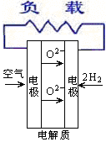 | - 碱性燃料电池  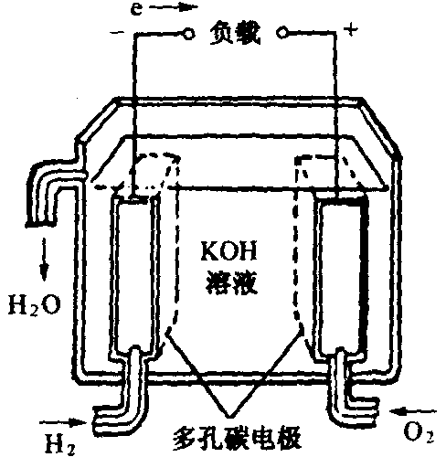
- 质子交换膜燃料电池  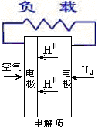 | - 熔融盐燃料电池  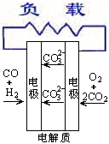

10、下列溶液中离子浓度关系表示正确的是（ ）
A．NaHCO₃溶液中：$c(H^{+})+c({\text{Na}}^{+})=c({\text{OH}}^{−})+c({\text{CO}}_{3}^{2−})+c({\text{HCO}}_{3}^{−})$
B．pH=3的CH₃COOH与pH=11的NaOH溶液等体积混合后的溶液中：c(H⁺)>c(OH⁻)
C．0．1mol／L的NH₄Cl溶液中，$c({\text{Cl}}^{−})$>$c(H^{+})$>$c({\text{NH}}_{4}^{+})$>$c({\text{OH}}^{−})$
D．物质的量浓度相等的CH₃COOH 和CH₃COONa溶液等体积混合后的溶液中：
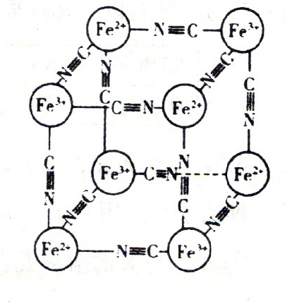
11、分析化学中常用X射线研究晶体结构，有一种晶体可表示为[M_{x}Fe_{y}(CN)_{z}]，研究表明它的结构特性是Fe^{2＋}和Fe^{3＋}分别占据立方体的顶点，自身互不相邻，而CN－位于立方体的棱上，其晶体中的阴离子晶胞结构如图所示，下列说法正确的是（ ）
A．该晶体属于原子晶体
B．M的离子位于上述晶胞的面心，呈＋2价
C．M的离子位于上述晶胞体心，呈＋1价
D．晶体的化学式可表示为MFe₂(CN)₆，且M为＋1价
12、下列叙述不正确或不够严谨的是（ ）
A．将两种带相反电荷的胶体混合，能发生聚沉
B．有化学键断裂的变化不一定是化学变化
C．IA族元素形成的单质的熔点随原子序数的递增而降低
D．无色透明溶液一定不是水
13、最新发布检测报告称，目前市场上销售的强生、妙思乐及帮宝适等婴儿卫浴产品常常标以“温和”、“纯净”等字眼，但其中一些却含有甲醛及“1，4-二氧杂环乙烷”等有毒物质。乙醇经消去反应、加成反应、水解反应以及脱水反应可以制得“1，4-二氧杂环乙烷”，据此推测下列叙述正确的是( )
A．“1，4-二氧杂环乙烷”与丁酸互为同分异构体
B．“1，4-二氧杂环乙烷”与乙醚互为同分异构体
C．“1，4-二氧杂环乙烷”可以与钠反应放出H₂
D．“1，4-二氧杂环乙烷”分子间可以形成氢键
14、 将51.2gCu完全溶于适量浓硝酸中，收集到氮的氧化物（含NO、N₂O₄、NO₂）的混合物共0.8mol，这些气体恰好能被500mL2mol/LNaOH溶液完全吸收，生成的盐溶液中NaNO₃的物质的量为（ ）
A．0.2mol B． 0.4mol C．0.6mol D． 0.8mol
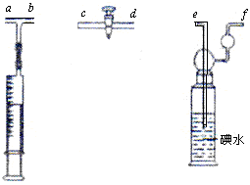
第Ⅱ卷（非选择题，共80分）
二 （本题包括2小题，共22分）
15、（8分）（1）SO₂是大气污染物之一。某学生课外小组拟用下列仪器（可重复使用）测定周围环境中SO₂的含量。连接这些仪器的正确顺序为（用图中标注仪器接口的英文字母表示）
_______________________________________。
（2）为了测定人体新陈代谢呼出气体中CO₂的体积分数，该课外小组设计了如下图的实验装置（实验时只用嘴吸气和呼气）。
实验过程中应该测定的物理量有（可不填满）：
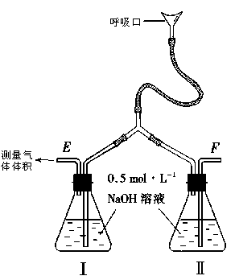
①________________________________________；
②_______________________________________；
③__________________________________________；
④__________________________________________；
⑤_________________________________________；
⑥________________________________________。
16、（14分）为了测定某烷烃样品（丁烷，并含少量丙烷等气态烃）的平均相对分子质量，设计了下面的实验：
①取一个配有合适胶塞的洁净、干燥的锥形瓶，准确称量，得到质量m₁；
②往锥形瓶中通入干燥的该烷烃样品，塞好胶塞，准确称量；重复操作，直到前后两次称量结果基本相同，得到质量m₂；
$ρ_{水}$③往锥形瓶内加满水，塞好胶塞，称量得到质量m₃；
$ρ_{\text{空气}}$已知实验时的温度T（K），压强P（Kpa），水的密度（g·L⁻¹），空气的平均相对分子质量29.0，密度（g·L⁻¹），回答下面问题：
⑴本实验的原理是（具体说明）
。
⑵步骤②中为什么要重复操作，直到前后两次称量结果基本相同？
。
⑶具体说明本实验中怎样做到每次测量都是在相同体积下进行的？
。
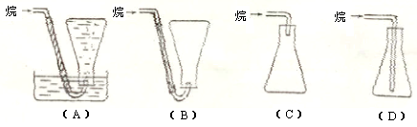
⑷本实验中收集气体样品的操作，可选用的方法是（填图中标号） 。

⑸锥形瓶内空气的质量（$m_{\text{空气}}$）是 （列出算式）。
⑹瓶中样品的质量（$m_{\text{样品}}$）是 （列出算式）。
⑺由实验测得该烷烃的平均相对分子质量是 （列出算式）。
三、(本题包括2小题，共22分)
17、(10分) 回答下列问题
（1）写出过氧化钙与纯碱溶液反应的化学方程式：
_________________________________________________________________；
（2）据报道，在全国各地发生了多起将84消毒液与洁厕灵混合使用，导致氯气中毒的事件，写出该反应的离子反应方程式：
_____________________________________________________________________；
（3）汞与次氯酸等物质的量发生反应，生成水和另一含汞产物，含汞产物的名称为_______________。
（4）过二硫酸钾（K₂S₂O₈）具有强氧化性，可将I－氧化为I₂：S₂O₈^{2－}＋2I－＝2SO₄^{2－}＋I₂。已知Fe³⁺氧化性比S₂O₈^{2－}氧化性弱，Fe²⁺的还原性比I－还原性弱，实验却表明Fe³⁺、Fe²⁺可催化上述反应。简述Fe³⁺能加快该反应速率起催化作用的原因：_________________
_______________________________________________________________________
_______________________________________________________________________。
（5）有机分子中，四价的碳原子以一个、二个、三个或四个单键分别连接一个、二个、三个或四个其它碳原子时，被分别称为伯、仲、叔或季碳原子（也可以分别称为第一、第二、第三或第四碳原子），例如2,2,4-三甲基戊烷中有5个伯碳原子，仲、叔、季碳原子各1个。由6个叔碳原子和6个伯碳原子（其余为氢原子）构成的饱和烃有 种（不考虑顺反异构和光学异构）。
18、(12分) X、Y、Z、R、Q5种非金属元素的原子序数依次增大，Y、Z、R、Q4种元素位于不同周期且均没有放射性，Y、Z、R形成的单质在通常状况下状态各不相同；XY₃为非极性分子，ZR₃为极性分子；由Q原子能直接形成熔沸点很低的单质晶体。
（1）甲（化学式为XZ）是一种受到高度关注的耐磨涂料，可用作金属的表面保护层。甲可由XR₃和ZR₃在氢气中高温反应合成，合成甲的化学反应方程式为：______________________________________________________________；画出XR₃分子的结构______________________，指出ZR₃分子的空间构型____________________。
（2）用水处理QY₂和QY₄的混合物，得到气体乙和溶液丙，乙的体积为56.7 mL（标准状况，下同），其中含O₂ 22.7 mL，余为Q。丙中的QO₃能氧化30.0mL浓度为0.100mol/L的(NH₄)₂Fe(SO₄)₂。计算混合物中QY₂和QY₄的物质的量之和为多少？

四、(本题包括2小题，共20分)
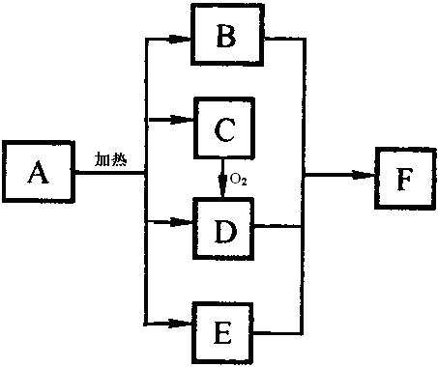
19、(8分) A、F均为离子晶体，A加热到200℃时分解为物质的量相等的4种气体，C、D的组成元素相同，它们有如下图所示的关系。
回答下列问题：
（1）D的结构式为 ，F的化学式为 。
（2）写出A分解的化学方程式
___________________________________________。
（3）B、D在一定条件反应生成常见的有机化肥G，G的名称为 。
20、（12分）2008年初，可口可乐公司用新型甜味剂阿斯巴甜（APM）代替蔗糖推出了无糖可乐“零度”。 APM的结构简式为：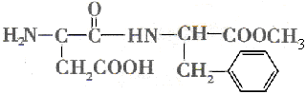，可通过内酐法或内酯法来合成。
内酐法合成APM的途径为：
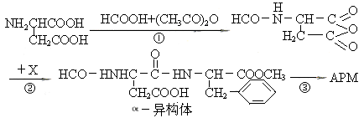
回答下列问题：
- 写出反应①的化学方程式：____________________________________。
- 反应②还会生成少量β-异构体，写出生成β-异构体的化学方程式：
______________________________________________________________________。
- HCOOH的作用是_____________________________。
内酯法合成APM的途径为：
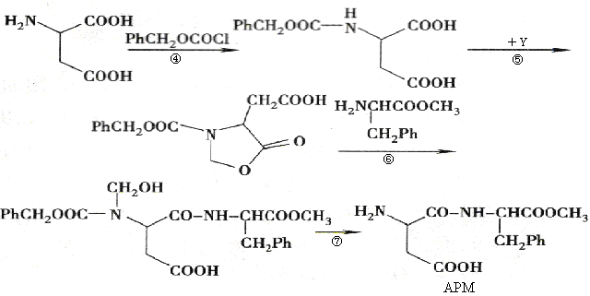
回答下列问题：
- 第④步反应的类型是_____________，第⑤步可以看成是先加成后酯化，Y的结构简式为______________。
- 阿斯巴甜味美、甜度高、热量低，适用于糖尿病、高血压及心脑血管患者使用，其摄入后的消化、吸收和代谢过程与食品中的_________相似。
五、（本题16分）
21、（16分）用Na₂SO₃和硫粉在水溶液中加热反应，可以制得Na₂S₂O₃。10℃和70℃时，Na₂S₂O₃在100g水中的溶解度分别为60.0g和212g。常温下，从溶液中析出的晶体是Na₂S₂O₃·5H₂O。Na₂S₂O₃在酸性溶液中立即完全分解：
Na₂S₂O₃+2HCl=S↓+SO₂↑+H₂O+2NaCl
现取15.1gNa₂SO₃，溶于80.0mL水。另取5.00g硫粉，用少许乙醇润湿后（以便硫能被水浸润），加到上述溶液中。用小火加热至微沸，反应约1h后过滤。滤液在100℃经蒸发、浓缩、冷却至10℃后析出Na₂S₂O₃·5H₂O晶体。
⑴若加入的硫粉不用乙醇润湿，对反应的影响是 。（填写选项的字母，可以多选，但选错要倒扣。）
A.会降低反应速率 B.需要提高反应温度
C.将增大反应体系的pH值 D.会减少产量
⑵反应1h后过滤，其目的是 。
⑶滤液中除Na₂S₂O₃和可能未反应完全的Na₂SO₃外，最可能存在的无机杂质是 。它是由 而产生的。如果滤液中该杂质的含量不很低，其检测的方法是：
。
⑷设Na₂SO₃跟硫粉完全反应，当将滤液蒸发浓缩后，冷却至70℃，溶液的体积约30mL，该溶液是否达到饱和？试通过计算说明。（70℃时，Na₂S₂O₃饱和溶液的密度为1.17g/cm³）
⑸若要计算在100℃下将溶液蒸发至体积为30.0mL，再冷却至10℃时所能得到的Na₂SO₃·5H₂O的质量，你认为 。（填写一个选项的字母）
A．前面提供的数据已经足够。
B．还需要提供100℃时溶液的密度（1.14g/cm³）。
C．还需要提供结晶后剩余溶液的体积（10.0mL）。
⑹根据第（5）小题你的选择（如选A则直接计算，如选B或C则可选用其数据），计算从10℃、30.0mL溶液中结晶而出的Na₂S₂O₃·5H₂O的质量。

2009年湖北省高中化学竞赛初赛试题参考答案和评分标准
题号 | 1 | 2 | 3 | 4 | 5 | 6 | 7 | 8 | 9 | 10 | 11 | 12 | 13 | 14
答案 | B | B | D | AC | D | D | A | B | C | BD | D | AC | A | A
15、（8分）（1）d(或c)接ab(或ba)接cd(或dc)接e （3分）
（2）吸气呼气前瓶1及溶液的质量 （1分） 吸气呼气后瓶1及溶液的质量（1分）
吸气呼气后剩余气体的体积 （1分） 实验时的温度 （1分） 实验时的压强 （1分）
16、（14分）⑴根据阿伏加德罗定律，同温、同压下，两种同体积的不同气体的质量之比等于它们的相对分子质量之比。（2分）
⑵为了保证瓶内的空气已完全被排出，并充满了样品气。 （2分）
⑶第一次称量前，锥形瓶塞紧胶塞后，在瓶口处的胶塞上做一记号，以后每次测量，胶塞塞入瓶口的位置都以此为准。 （2分）
⑷ D （2分） ⑸ $\frac{(m_{3}−m_{1})}{ρ_{水}}×ρ_{\text{空气}}$ （2分）
⑹ m₂-m₁+m_{空气} （2分） ⑺ 29.0×$\frac{m_{\text{样品}}}{m_{\text{空气}}}$ (2分)
17、（10分）（1）2CaO₂＋2Na₂CO₃十2H₂O＝2CaCO₃＋4NaOH＋O₂↑（2分）
（2）ClO－＋Cl—＋2H⁺＝Cl₂＋H₂O。（2分）
（3） 氯氧化汞（或碱式氯化汞）（2分）
（4）阴离子与阴离子间相互排斥，反应S₂O₈^{2－}＋2I－＝2SO₄^{2－}＋I₂不易发生；阴离子与阳离子间相互吸引，反应2Fe³⁺+2I⁻=2Fe²⁺+I₂、S₂O₈²⁻＋2Fe²⁺=2SO₄²⁻＋2Fe³⁺容易发生，故Fe³⁺能加快该反应的速率而起催化作用。（2分）
（5）9（2分）
18、（12分）(1)BBr₃＋PBr₃＋3H₂BP＋6HBr （2分）
（2分） 三角锥形 （2分）
（2）V（Xe）＝56.7mL－22.7mL＝34.0mL（1分）
n（Xe）＝34.0mL/2.24×10⁴mL/mol＝1.52×10^{－3}mol（1分）
XeO₃＋6Fe^{2＋}＋6H＋＝Xe＋6Fe^{3＋}＋3H₂O（1分）
1 6
x 0.100mol/L×0.0300mL
x＝5.0×10^{－4}mol （2分）
n(XeF₂)+n(XeF₄)＝1.52×10^{－3}mol＋5.0×10^{－4}mol＝2.02×10^{－3}mol（1分）
19．（8分）（1）O＝C＝O （2分） NH₄HCO₃（2分）
（2）NH₄HC₂O₄NH₃↑＋CO₂↑＋CO↑＋H₂O↑（2分）
（3）尿素或碳二酰胺（2分）
20．（12分，每空2分）
（1）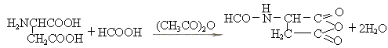
（2）
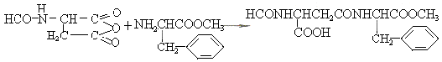
（3）保护氨基 （4）取代反应 HCHO （5）蛋白质
21、（16分）⑴ A、D（各1分，共2分）
⑵除去过量的硫粉 （1分）
⑶Na₂SO₄ （1分） 由Na₂SO₃被空气氧化（1分）
取出少许溶液，加稀盐酸至酸性后，过滤除去S，再加BaCl₂溶液 （2分）
⑷解：若该溶液是饱和溶液，其所含的Na₂S₂O₃的质量为x，则
$x=\text{30mL}×1\text{.}{\text{17g/cm}}^{3}×\frac{\text{212}g}{\text{212g}+\text{100g}}=\text{24}g$（1分）
而按题意，完全反应得到的Na₂S₂O₃的质量为：
$$\text{15}\text{.}1g×\frac{\text{158g/mol}}{\text{126g/mol}}=\text{18}\text{.}9\text{g 18}\text{.}\text{9g}<\text{24}g$$
所以溶液尚未达到饱和。 （2分）
⑸ B（1分）
⑹溶液中水的质量$=\text{30}\text{.}0\text{mL}×1\text{.}{\text{14g/cm}}^{3}−\text{18}\text{.}9g=\text{15}\text{.}\text{3g}$ （2分）
设析出的Na₂S₂O₃·5H₂O的质量为x，
则有 $\frac{\text{60}\text{.}0g}{\text{100g}}=\frac{\text{18}\text{.}9\text{g-}\frac{\text{158g/mol}}{\text{248}\text{g/mol}}x}{\text{15}\text{.}\text{3g-}\frac{\text{90}\text{.}\text{0g/mol}}{\text{248}\text{g/mol}}x}$（列式2分）

